Presseinformation

LASER World of PHOTONICS:
Neue SWIR-Objektive für hochauflösende Inspektion

Qioptiq, ein Tochterunternehmen von Excelitas Technologies, präsentiert neue Objektive für die Mikroinspektion im kurzwelligen Infrarot (SWIR) mit dafür optimierten Bildsensoren. Dies eröffnet neue Anwendungsmöglichkeiten in Machine-Vision-Lösungen für die Halbleiterindustrie und andere Anwendungen. OEMs können modulare Optem-Fusion-Mikroskopsysteme mit den SWIR-Objektiven sehr flexibel konfigurieren. Das Optikdesign der SWIR-Objektive wurde von Grund auf überarbeitet und an den Wellenlängenbereich von 900 nm bis 1700 nm angepasst, um die gewohnt hohe Abbildungsqualität der Optem-Fusion-Baureihe zu erreichen. Spezialbeschichtungen gewährleisten zudem hohe Transmission im kompletten Spektralbereich.

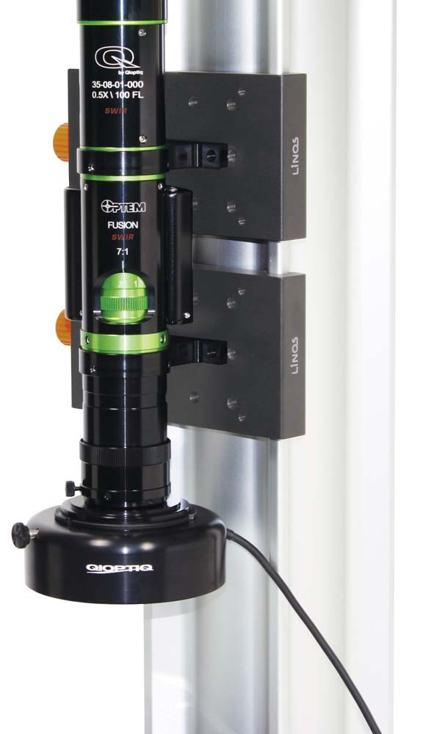
Bild: Das vielseitige Mikroskopsystem Optem Fusion erlaubt jetzt hochauflösende Aufnahmen im kurzwelligen Infrarot

Um die große Variabilität von Optem Fusion auch im SWIR-Spektrum umzusetzen, hat Qioptiq zahlreiche Optikkomponenten für den Einsatz mit den neuen Objektiven optimiert: ein siebenfaches Zoom, Komponenten für feste Vergrößerungen, Objektive und Tubuslinsen mit verschiedenen Vergrößerungen sowie Strahlteiler für koaxiale Beleuchtung. Zahlreiche mechanische Komponenten des bekannten Sortiments stehen selbstverständlich auch für die SWIR-Variante zur Verfügung. Zoom und Fokus können motorisiert werden, um vollautomatische Inspektionslösungen zu ermöglichen. Durch die verschiedenen Tubuslinsen unterstützt das System alle derzeit auf dem Markt erhältlichen SWIR-Kameras. Qioptiq bietet außerdem eine Vielzahl an Kameraadaptern, auch für exotische Kameramodelle. Mit der Ergänzung stehen in der Produktplattform Optem Fusion flexibel konfigurierbare Lösungen für Aufnahmen im Bereich von 400 nm bis 1700 nm mit verschiedensten Bildsensoren zur Verfügung.

Bilder: | optem_fusion_swir_7in_assembly | Zeichen: | 1662
Dateiname: | DEpm_2019_06-20_QIO_optem-fusion-swir | Datum: | 20.06.2019
Tags: | 3 - OL - Optical Inspect | GPI: | 201808030

Über Excelitas Technologies

Excelitas Technologies® Corp. ist ein weltweit technologisch führender Anbieter innovativer, leistungsstarker und marktorientierter Photonik-Lösungen. Sie werden hohen Anforderungen in den Bereichen Beleuchtung, Detektion sowie optische Technologie gerecht und tragen damit entscheidend zu Kundenerfolgen auf unterschiedlichsten Zielmärkten bei – von biomedizinischer Technologie über Forschungslabore, Sicherheit und Schutz, Konsumgüter, Halbleiter, Energie und Umwelt, industrielle Sensorik und Bildgebung bis hin zu Verteidigung und Luft- und Raumfahrt. Nach dem Erwerb von Qioptiq im Jahr 2013 beschäftigt Excelitas Technologies heute rund 6700 Mitarbeiter in Nordamerika, Europa und Asien, die sich für Kunden in aller Welt engagieren. Bleiben Sie auf Facebook, LinkedIn und Twitter mit Excelitas in Verbindung.

Qioptiq® und Optem® sind eingetragene Marken der Excelitas Technologies Corp. Alle anderen Produkte und Dienstleistungen sind Marken oder eingetragene Marken ihrer jeweiligen Eigentümer.

Kontakt:  Excelitas Technologies Corp.  Oliver Neutert  Regional Marketing Manager EMEA  Feldkirchen (bei München)  Tel.: +49 (0) 89 / 255 458-965  E-Mail: oliver.neutert@excelitas.com  Internet: www.excelitas.com • www.qioptiq.de | gii die Presse-Agentur GmbH  Immanuelkirchstraße 12  10405 Berlin  Tel.: +49 (0) 30 / 538 965-0  E-Mail: info@gii.de  Internet: www.gii.de

